Prototyypin Toteuttaminen

Casino

Sisällys

Ohjelman esittely 2

Ohjelman UI 2

Login/Register Sivu. 2

Register Sivu. 2

Rahaa Kassaan Sivu. 3

Login Sivu. 3

Casino Sivu. 3

Menu. 4

Admin Login sivu. 4

Pankki sivu. 4

Game1. 5

# Ohjelman esittely

Ohjelma perustuu omakohtaiseen projektiin, josta tuli näyttö prototyypin toteuttamiseen.

Ohjelman tarkoitus olisi olla Casino.

# Ohjelman UI

## Login/Register Sivu.

Kun ohjelman käynnistää avautuu Login /Register sivu.

Jos sinulla on olemassa käyttäjä ohjelmaan, painat Login nappia, josta avautuu Login sivu.

Jos olet uusi käyttäjä, painat Register Nappia, josta avautuu Register sivu.

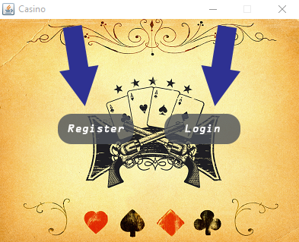

## Register Sivu.

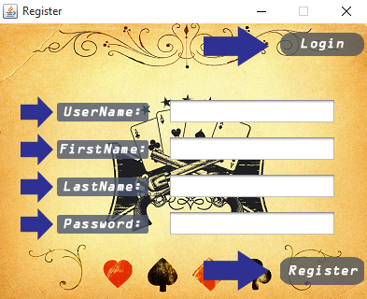

## Rahaa Kassaan Sivu.

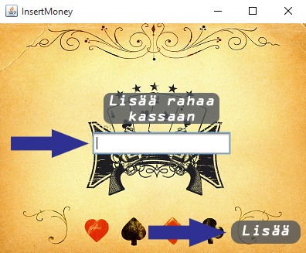

## Login Sivu.

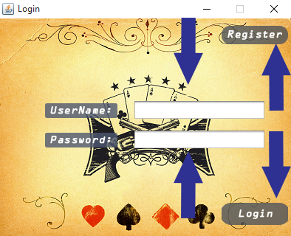

## Casino Sivu.

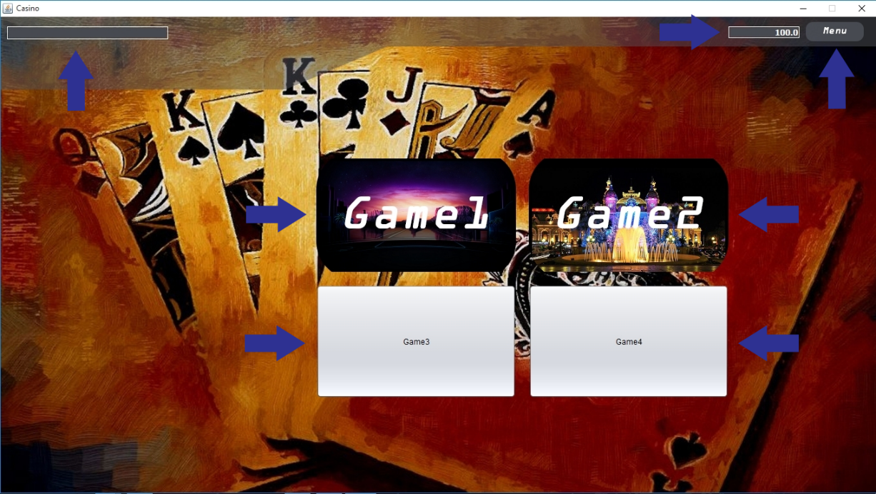

## Menu.

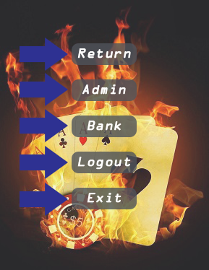

## Admin Login sivu.

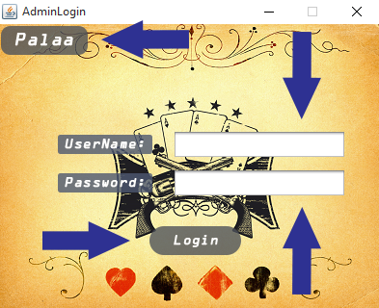

## Pankki sivu.

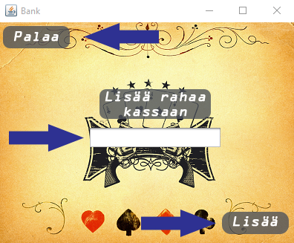

## Game1.

